Braas Konischer First(P) Anthrazit First-/Gratanfang m.Firstklammer (Pet.)

BMI Deutschland BRAAS

Eigenschaften

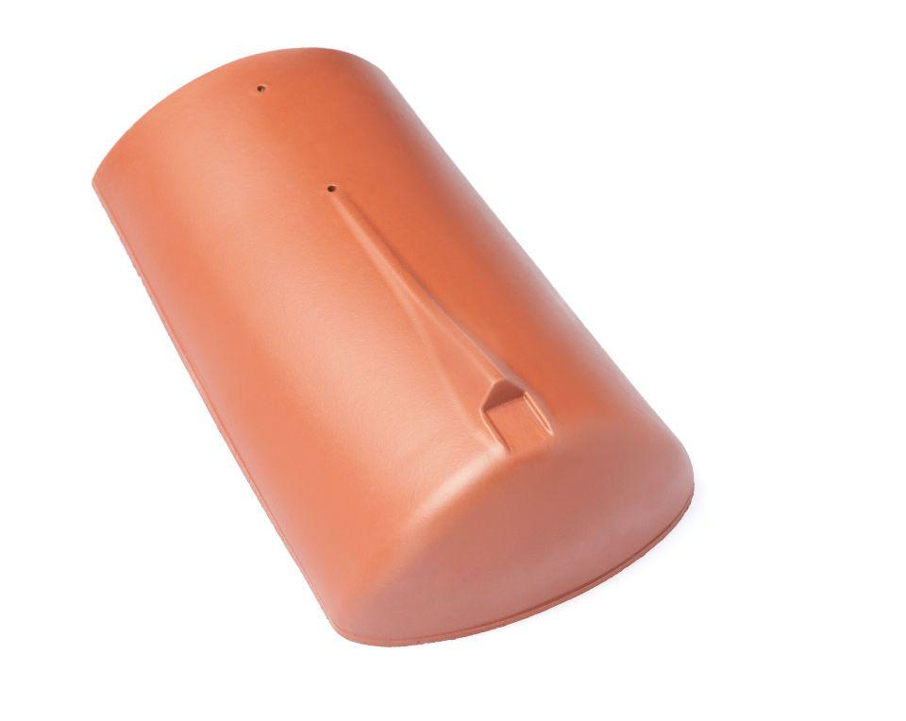

GTIN:

4019503077941

HAN:

07217325

Art Formziegel

First-Ziegel

Farbton

anthrazit

Format

Ganzer Ziegel

Oberfläche

engobiert

Breite (mm)

260,00

Länge (mm)

415,00

Farbtonbezeichnung Hersteller

Anthrazit